DALLMER Serie 10 Bodenablauf 32

Dallmer

Eigenschaften

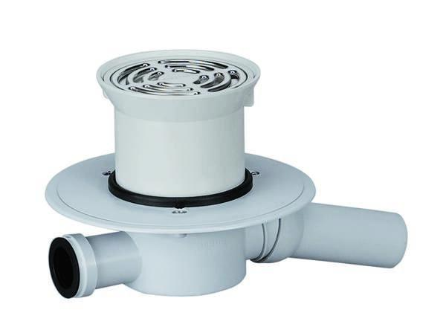

GTIN:

4001636420329

HAN:

420329

Anschluss, Abdichtung

mit Klemmflansch (Pressdichtungsflansch)

Beheizbarkeit Ablauf

ohne Begleitheizung

Produkt

Ablauf mit Aufsatzstück

Werkstoff

Kunststoff

Stutzen-Ausführung

waagerecht

Nennweite DN

50,00